СОГЛАСОВАНО  Глава муниципального образования «Онежский муниципальный район»  __________________ Ю.А. Максимов | УТВЕРЖДАЮ  Директор  Муниципального бюджетного учреждения культуры «Онежский историко-мемориальный музей»  ________________ А.А. Крысанов

Положение о проведении конкурса-выставки
декоративно-прикладного творчества «Подарки для Царевны Морошки»

- Общие положения

1.1. Настоящее Положение представляется для ознакомления всем заинтересованным лицам, претендующим на участие в конкурсе-выставке декоративно-прикладного творчества «Подарки для Царевны Морошки» (далее - Конкурс).

1.2. Общее руководство Конкурсом осуществляет организационный комитет.

1.2.1. Функции организационного комитета:
- объявление условий проведения Конкурса;
- обеспечение оповещения об условиях Конкурса и порядке его проведения;
- организация и контроль проведения Конкурса;
- оценка представленных на Конкурс работ;
- награждение победителей Конкурса.

1.2.2. Организатор конкурса: Муниципальное бюджетное учреждение культуры «Онежский историко-мемориальный музей».

1.2.3. Организационный комитет: Администрация муниципального образования «Онежский муниципальный район», Муниципальное бюджетное учреждение культуры «Онежский историко-мемориальный музей», Туристско-информационный центр Онежского района, Муниципальное бюджетное учреждение культуры «Онежский Дворец культуры».

1.3. Настоящее Положение определяет порядок и условия проведения Конкурса, требования к работам и сроки проведения.

2. Цели и задачи Конкурса

2.1. Конкурс объявляется с целью популяризации сказочного персонажа Царевна Морошка, бренда «ОНЕГА - РОДИНА МОРОШКИ» в Онежском районе Архангельской области, развития и популяризации декоративно-прикладного творчества детей и взрослых.

2.2. Задачи:
- Развитие творческого потенциала участников;
- Предоставление возможности демонстрации творческих способностей в конкурсной форме;
- Выявление и поощрение авторов лучших работ.

3. Участники конкурса

3.1. В конкурсе принимают участие дети и взрослые. Количество участников не ограничено.

3.2. Работы могут быть индивидуальные и коллективные.

4. Порядок организации и проведения конкурса

4.1. Участники предоставляют на конкурс не более трех работ от одного участника, одна работа от коллектива. Работы принимаются с 1 июня по 23 сентября 2023 года до 16-00 часов.

4.2. На конкурс предоставляются плоские и объемные работы на темы - Ягода морошка, Онега — родина морошки, Царевна Морошка, природа Онежского района с использованием любых техник и материалов.

4.3. Оформление выставки с 23 сентября 2023 года. Выставка будет работать в помещении по адресу: г. Онега, пр-т Кирова, д. 79.

4.4. Подведение итогов конкурса, награждение победителей — 27 сентября 2023 года.

5. Приём работ. Условия и порядок участия в конкурсе

5.1. К участию в конкурсе допускаются авторы, предоставившие на конкурс свою работу, заявку на участие в Конкурсе (Приложение № 1) и согласие на обработку персональных данных (Приложение № 2).

5.2. На конкурс принимаются работы, выполненные в любой технике и из любого материала: пластика, бумагопластика, тестопластика, бисероплетение, вышивка, макраме, изделия из природных материалов, валяние, роспись по стеклу, гобелен, лоскутное шитье, вязание и другие. Не принимаются работы выполненные из пластилина, из бросового материала, небрежно оформленные. В работах на тему морошки желательно использовать цвета оттенков зеленого, желтого, красного, оранжевого. Работа должна сопровождаться этикеткой с указанием фамилии, имени автора (авторов), названия работы, контактного телефона.
Работа должна быть хорошо оформленная, устойчивая, иметь навесы или рамку.

5.3. Участники Конкурса имеют права на использование в своих работах товарного знака «ОНЕГА РОДИНА МОРОШКИ» (Приложение № 3). Использование товарного знака в конкурсных работах согласовано с администрацией муниципального образования «Онежский муниципальный район». Свидетельство на товарный знак № 745378. Класс МКТУ - 41 — Воспитание; обеспечение учебного процесса; развлечения; организация спортивных и культурно-просветительских мероприятий.
Цели использования в Конкурсе: популяризация бренда «Онега — родина морошки».

5.4. Участники Конкурса делятся на следующие категории:
Первая категория: от 7 до 10 лет;
Вторая категория: от 11-17 лет;
Третья категория: с 18 лет до 35 лет;
Четвертая категория: от 36 лет;
Пятая категория: коллективные работы.
5.5. Работы на конкурс принимаются по следующим адресам:
- Онежский историко-мемориальный музей, 164840, г. Онега, пр-т Кирова, д. 67, прием работ с 09.00 до 17.00 часов ежедневно, кроме воскресенья.
- Онежский Дворец культуры, 164840, г. Онега, пр-т Октябрьский, д. 147, прием работ с 14.00 до 17.00 часов, со вторника по пятницу.
- Отдел культуры, туризма и спорта, 164840, г. Онега, ул. Шаревского, д. 6, кабинет № 1, № 15, прием работ ежедневно с 14.00 до 16.30 часов, кроме субботы и воскресенья.
5.6. Конкурсные работы не возвращаются.

6. Оценивание конкурсных работ и подведение итогов

6.1. Организаторами формируется состав жюри из представителей администрации муниципального образования «Онежский муниципальный район», творческих работников учреждений культуры Онежского района.
6.2. Критерии оценок работ по 10-ти бальной шкале:
6.2.1.Техническая реализация:
– уровень мастерства, владение выбранной техникой;
– уровень техники исполнения;
– качество изготовления.
– сложность изготовления;
– объём работы.
6.2.2. Техническая эстетика, дизайн:
– эстетический вид изделия (оформление изделия);
– художественная выразительность;
– единство стилевого, художественного и образного решения изделия.
6.2.3. Творческий подход к выполнению работы:
– оригинальность замысла, его художественное воплощение;
– композиционное решение работы;
– новаторство, авторская уникальность.

6.3. Все участники получают дипломы участника Конкурса. Победители из каждой возрастной категории награждаются дипломами. Победители конкурса приглашаются на торжественный прием Царевны Морошки. Организаторы имеют право привлекать спонсоров для награждения победителей.

6.4. Решение жюри является окончательным и пересмотру не подлежит. Жюри оставляет за собой право присуждать не все призовые места, учреждать специальные призы (поощрительные).

6.5. Все права на использование фото- и видеоматериалов, произведенных в рамках Конкурса, принадлежат учредителям и организаторам конкурса и могут использоваться на их усмотрение.

7. Информационное освещение

7.1. Положение о проведении конкурса, информация о ходе проведения Конкурса будет публиковаться на сайте http://onega-travel.ru/, в сообществах ВКонтакте https://vk.com/onegatravel, https://vk.com/museumonega, https://vk.com/onegamoroshka.

7.2. По вопросам участия в конкурсе следует обращаться по телефону: +79991479800 Феклистова Марина Витальевна

Желаем успехов и новых творческих идей!

Приложение № 1
к Положению о проведении конкурса-выставки
декоративно-прикладного творчества
«Подарки для Царевны Морошки»

Заявка на участие в конкурсе-выставке
декоративно-прикладного творчества «Подарки для Царевны Морошки»

Ф.И.О., возраст участника

Название работы

Контактные данные участника:
- телефон,- E-mail

Этикетка для работы
Ф.И.О., возраст участника

Название работы

Контактные данные участника:
- телефон,- E-mail

Приложение № 2
к Положению о проведении конкурса-выставки
декоративно-прикладного творчества
«Подарки для Царевны Морошки»

СОГЛАСИЕ НА ОБРАБОТКУ ПЕРСОНАЛЬНЫХ ДАННЫХ

Я, ____________________________________________________________________________
(фамилия, имя, отчество полностью субъекта персональных данных)
дата рождения _______________, зарегистрирован по адресу: _____________________ ______________________________________________, паспорт: серия __________, № _____________, выдан (кем, когда) _________________________________________________,
(наименование документа, подтверждающего полномочия представителя)
представитель несовершеннолетнего* ___________________________________________
(фамилия, имя, отчество несовершеннолетнего, дата рождения)
телефон: ___________________________________________________________
адрес электронной почты: ____________________________________________

даю свое согласие Муниципальному бюджетному учреждению культуры «Онежский историко-мемориальный музей», расположенному по адресу: 164840, г.Онега, пр-т Кирова. д. 67, на участие в конкурсе-выставке декоративно-прикладного творчества «Подарки для Царевны Морошки» и на обработку моих персональных данных в целях участия, организации, проведения, подведения итогов на обработку с использованием средств автоматизации, а также без использования таких средств следующих персональных данных: фамилия, имя, отчество, возраст, телефон, email и подтверждаю, что с Положением о проведении конкурса-выставки декоративно-прикладного творчества «Подарки для Царевны Морошки» ознакомлен (-на).
Вышеуказанные персональные данные предоставляю для обработки в целях рассмотрения заявки на участие в конкурсе-выставке декоративно-прикладного творчества «Подарки для Царевны Морошки», определения победителей и призеров, подготовки сертификата/диплома/ благодарности.
Я ознакомлен(а) с тем, что:
согласие на обработку персональных данных действует со дня его подписания в течение всего периода проведения конкурса-выставки;
согласие на обработку персональных данных может быть отозвано на основании письменного заявления.
Настоящее согласие действует со дня его подписания и до дня отзыва в письменной форме.

«___» _________ г. | __________________ | _______________________
 | ^{(подпись)} | ^{(Ф.И.О.)}

* Заполняется в случае, если форма согласия на обработку персональных данных заполняется законным (уполномоченным) представителе

Приложение № 3
к Положению о проведении конкурса-выставки
декоративно-прикладного творчества
«Подарки для Царевны Морошки»

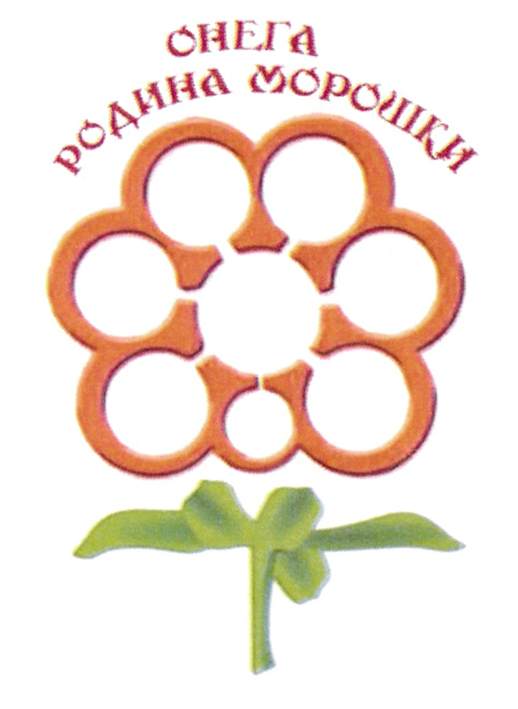

Официальная торговая марка ОНЕГА РОДИНА МОРОШКИ с идентификационным номером 745378.

